Федеральное государственное бюджетное образовательное учреждение высшего профессионального образования
«Национальный исследовательский Томский политехнический университет»
Институт Неразрушающего Контроля


ОКП 4363 11 Группа Ф25
УТВЕРЖДАЮ Проректор-директор ИНК

_________________ В.А. Клименов

«____»__________________ 2013 г.

ПЛОТНОМЕР ПОКРЫТИЙ

РАДИОИЗОТОПНЫЙ

МТ-01

Руководство по эксплуатации
ЖТАБ 418 300.001 РЭ

Томск 2013

Содержание
1. Описание и работа измерителя плотности покрытия………….………….2
1.1 Назначение и исполнение………………………………….…………….2
1.2 Комплектность…………………………………………….…………......2
1.3 Технические характеристики…………………………….……..…….…2
1.4 Устройство и принцип работы………………………….………..……..3
1.5 Маркировка……………………………………………….………..….…9
1.6 Упаковка………………………………………………….…………..….10
2. Использование измерителя поверхностной плотности по назначению..10
2.1 Эксплуатационные ограничения,,,,,,,,,,,,,,,,,,,,,,,,,,,,,,,,,,,,,,,,,,,,,,,,,,,,,,,,,,,,,10
2.2 Подготовка измерителя поверхностной плотности к работе
и порядок работы……………………………………………………….…….13
2.3 Контроль и обслуживание измерителя поверхностной плотности….16
3 Текущий ремонт…………………………………………………………...17
4 Хранение и транспортирование……………………………………………18
4.1 Хранение…………………………………………………………………18
4.2 Транспортирование……………………………………………….……..18
5 Свидетельство о приёмке………………………………………….……….18
6 Гарантии изготовителя…………………………………………………….19
7 Сведения о рекламациях………………………….………………………..19
8. Нормативные ссылки………………………………………………………19

Настоящее руководство по эксплуатации (РЭ) предназначено для изучения устройства, принципа действия, правил использования, технического обслуживания, транспортирования и хранения измерителя плотности покрытий МТ-01.
РЭ является объединённым документом с паспортом изделия (ПС).
Прежде, чем приступить к работе с измерителем плотности покрытия, необходимо подробно и внимательно изучить настоящее РЭ.

1 Описание и работа измерителя плотности покрытия

Назначение и исполнение
1.1.1 Плотномер покрытий радиоизотопный МТ-01 предназначен для измерения поверхностной плотности (или массовой толщины) экранно-защитных (ЭЗП).
Условия эксплуатации соответствуют группе В1 по ГОСТ Р 52931-2008:
- температура окружающего воздуха, °С | от 15 до 25;
- атмосферное давление, кПа | от 84 до 106,7;
- относительная влажность воздуха при 30 °С и более низких температурах (без конденсации влаги), %, не более | 75.

1.2 Комплектность
Комплект поставки измерителя плотности покрытия МТ-01 приведён в таблице 1.
Таблица 1
Обозначение | Наименование |  | Кол-во | Примечание
ЖТАБ 418300.001-БЭ | Блок электронный | 1
ЖТАБ 418300.001-БИ | Блок измерительный | 1
ЖТАБ 418300.001 ЗИ | Комплект ЗИП | 1
ЖТАБ 418300.001 МП | Методика поверки | 1

1.3 Технические характеристики
- диапазон измерения поверхностной плотности, г/см² | От 0,005 до 0,150
- пределы допускаемой абсолютной погрешности измерений (при доверительной вероятности P = 0,95), г/см² | ± 0,003
- площадь (диаметр) зоны измерений, мм, не более | 20
- время измерения водной точке, с, не более | 12
- время непрерывной работы, ч, не менее | 6.
- условия эксплуатации соответствуют группе В1 по ГОСТ Р 52931-2008:
- температура окружающего воздуха, °С | от 15 до 25;
- атмосферное давление, кПа | от 84 до 106,7;
- относительная влажность воздуха при 30 °С и более низких температурах (без конденсации влаги), %, не более | 75.
- параметры электрического питания
- напряжение питания переменного тока, В | от 187 до 242;
- частота, Гц | от 49 до 51.
- габаритные размеры измерителя
- БИ, Д×Ш×В, мм | 100×55×30;
- БЭ, Д×Ш×В, мм | 265×140×280.
- масса измерителя
- БИ, кг, не более | 1;
- БЭ, кг, не более | 5
- средняя наработка на отказ, ч 5000.

- Средний срок службы, лет 6.

1.4 Устройство и принцип работы

1.4.1 Прибор (рис.1) конструктивно состоит из измерительного и электронного блоков. Структурная схема прибора приведена на рисунке 2.
Блок измерительный (БИ) предназначен для получения первичной информации в требуемой геометрии контроля и защиты персонала от излучения.
ВНИМАНИЕ! Измерительный блок прибора содержит источник ионизирующего излучения на основе радионуклида Америций 241 (²⁴¹Аm). Источник представляет собой сварную капсулу в виде диска из нержавеющей стали. Радионуклид Америций – 241 нанесен на керамическую матрицу, прокаленную при температуре 800 ºС, помещаемую в стальную капсулу.
- активность источника номинальная, Бк..………………...8,3 ·10⁸;
- габаритные размеры источника, мм:
- диаметр……….………………………………………………………….6;
- высота……………….…………………………………………………...6;
- активность радиоактивных веществ, снятых с поверхности источника при определении уровня радиоактивного загрязнения (УРЗ) источника составляет, не более 5 нКи (185 Бк).
- назначенный срок службы источника составляет 15 лет с даты его изготовления.
- максимальная мощность экспозиционной дозы ионизирующего излучения в любом направлении, кроме направления прямого пучка ионизирующего излучения, не более 3 мкЗв/ч (0,3 мбэр/ч) на поверхности блока измерительного и не более 0,3 мкЗв/ч (0,03 мбэр/ч) на расстоянии 1 м от него.
Блок электронный (БЭ) предназначен для обработки сигналов, поступающих с измерительного блока и обеспечения питающими напряжениями электронных схем прибора.
1.4.2 Принцип работы
Измерение поверхностной плотности прибором основано на измерении интенсивности флуоресцентного излучения тяжёлых элементов, входящих в состав экранно-защитного покрытия, возбуждённого первичным излучением радиоактивного изотопного источника. С увеличением толщины ЭЗП увеличивается интенсивность флуоресцентного излучения. С целью выделения флуоресцентного излучения на фоне излучения, рассеянного основанием и связующим ЭЗП, детектор работает в спектрометрическом режиме.
Измеритель поверхностной плотности покрытия работает следующим образом.
В измерительном блоке (поз.1, рис. 2) радиоактивный изотопный источник излучения (поз. 3) облучает измеряемую поверхность изделия (поз. 4). Флуоресцентное и рассеянное изделием излучение попадает на сцинтилляционный кристалл (поз.5). Выходящая с детектора последовательность электрических импульсов, амплитуда которых пропорциональна энергии зарегистрированных квантов излучения, усиливается предварительным усилителем (поз. 8) и по соединительному кабелю поступает в блок электронный (поз. 2) на усилитель формирователь платы амплитудного анализа. С помощью дифференциального дискриминатора из всей совокупности поступающих импульсов выделяются импульсы, амплитуда которых соответствует энергии квантов флуоресцентного излучения.
Общий вид измерителя представлен на рисунке 1.

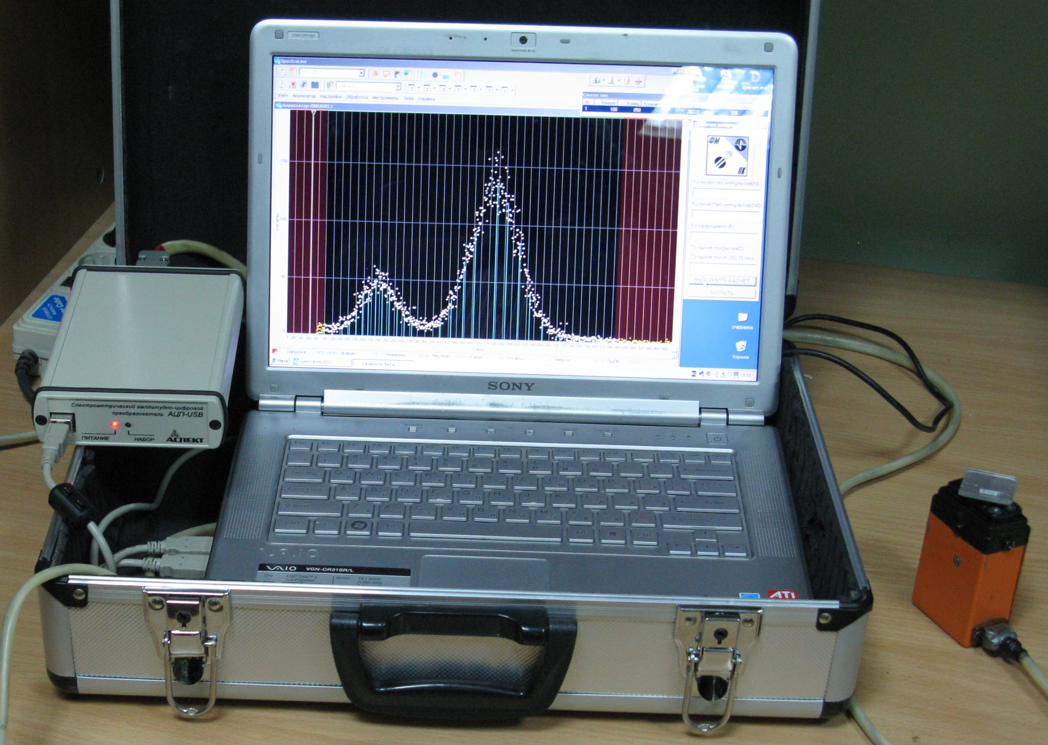
Рисунок 1

Структурная схема измерителя представлена на рисунке 2.
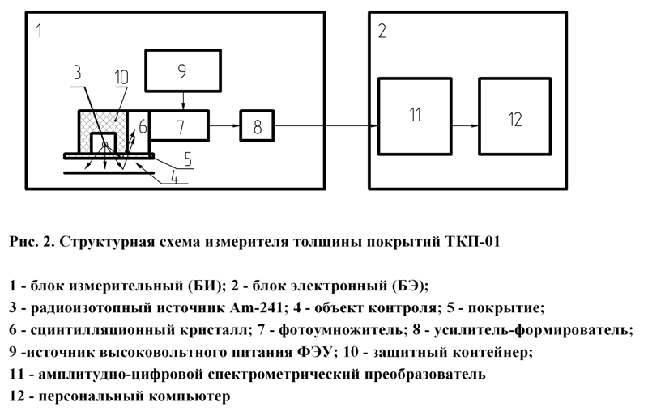

1.4.3 Описание основных узлов прибора
1.4.3.1 Блок измерительный
Измерительный блок предназначен для получения первичной информации в требуемой геометрии контроля и защиты персонала от излучения.
Измерительный блок состоит из:
- корпуса;
- радиоизотопного источника;
- сцинтилляционного детектора;
- источника высокого напряжения для питания ФЭУ;
- предварительного усилителя.
Перевод РИП в положение «хранение» осуществляется закрытием рабочего окна с помощью защитной заглушки.
1.4.3.2 Блок электронный

Блок электронный предназначен для обработки сигналов, поступающих с измерительного блока, и обеспечения питающими напряжениями электронных схем прибора.
Блок электронный состоит из:
- платы амплитудного анализа;
- платы обработки сигнала и индикации;
- блока питания.
1.5 Маркировка
Маркировка прибора произведена в соответствии с ГОСТ 222682
1.5. 1 На передней панели расположены и обозначены:
- наименование прибора Измеритель поверхностной плотности МТ-01;
- кнопка «ПУСК»;
- тумблер «СЕТЬ»;
- программирующий переключатель «МАСШТАБ»;
- программирующий переключатель «КОМПЕНСАЦИЯ»;
- размерность измерения поверхностной плотности в единицах г/см²;
- светодиод – индикатор включения питания прибора;
- светодиод – индикатор режима измерения;
- слева внизу заводской номер.
1.5.2 На задней панели расположены и обозначены:
- разъём «ДАТЧИК» для подключения измерительного блока;
- разъём «ВЫХОД» для контроля наличия аналогового сигнала, поступающего с измерительного блока;
- вставка плавкая 0,25 А;
- переключатель «НАБОР» для установки времени измерения;
- клемма «£» для заземления прибора;
- слева внизу – дата изготовления прибора.
1.6 Упаковка
1.6.1 Блок электронный, блок измерительный, кабель связи, руководство по эксплуатации упакованы в отдельные полиэтиленовые пакеты.
Упакованные узлы и документы уложены внутрь картонной коробки, изготовленной по чертежам предприятия-изготовителяя. И проложены гофрированным картоном либо другим упаковочным материалом.
Вкладывается упаковочный лист. Ящик пломбируется штамплм предприятия.

2 Использование измерителя поверхностной плотности по назначению

2.1 Эксплуатационные ограничения
К работе с измерителем допускаются лица не моложе 18 лет, прошедшие специальный медицинский осмотр и обученные правилам ведения работ, применению средств радиационной защиты, а также правилам личной профилактики.
ЗАПРЕЩЕНО применять измеритель с неисправными соединительными кабелями и сетевым шнуром. Перед включением прибора следует убедиться в отсутствии нарушений изоляции в соединительном кабеле и сетевом шнуре.
Во время работы с измерителем должны выполняться «Правила технической эксплуатации электроустановок потребителей» и «Основные санитарные правила обеспечения радиационной безопасности (ОСПОРБ-99».
При проведении измерений при обслуживании, наладке и поверке измеритель ДОЛЖЕН БЫТЬ ЗАЗЕМЛЁН.
При использовании прибора в общих производственных помещениях должны соблюдаться следующие мероприятия:
- ВНИМАНИЕ: при работе и проведении проверки рабочий торец измерительного блока следует направлять в сторону земли или в сторону, где отсутствуют люди;
- необходимо обеспечивать наибольшее удаление измерительного блока от обслуживающего персонала и других лиц;
- по возможности сокращать время работы;
- при необходимости использовать защитные экраны.
Максимальное значение мощности эквивалентной дозы ионизирующего излучения в любом направлении, кроме направления прямого пучка ионизирующего излучения, должно быть не более 100 мкЗв/ч (10 мбэр/ч ) вплотную к поверхности блока с источником ионизирующего излучения и не более 3 мкЗв/ч (0,3 мбэр/ч) на расстоянии 1 м. от поверхности РИП.
Каждый работник должен иметь индивидуальный дозиметр.
Право производить перезарядку источника излучения имеет только производитель РИП.
КАТЕГОРИЧЕСКИ ЗАПРЕЩАЕТСЯ:
- оставлять прибор без присмотра;
- открывать защитную заглушку измерительного блока, если не проводятся измерения;
- работать без индивидуального дозиметра;
- оставлять прибор включённым в сеть при прекращении подачи электроэнергии;
- вскрывать измерительный и электронный блоки измерителя, не отключив его предварительно от сети;
- отвинчивать коллиматор входного пучка и вынимать контейнер с рвадиоизотопным источником.

2.2 Подготовка измерителя поверхностной плотности к работе и порядок работы

2.2.1 Подготовка к работе
Возле рабочего места не должно быть сильных источников магнитных и электрических полей.
Путём внешнего осмотра убедитесь в исправности прибора, проверьте комплектность, состояние сетевого шнура и соединительного кабеля.
Заземлите прибор.
Установите тумблер «СЕТЬ» в нижнее положение.
Подсоедините кабель от измерительного блока к разъёму «ДАТЧИК» на задней панели электронного блока.
Подключите прибор к сети переменного тока напряжением 220 В и частотой 50 Гц.
Установите тумблер «СЕТЬ» в верхнее положение, при этом должен засветиться светодиод индикации включения питания прибора.
Прогрейте прибор в течение 30 минут.
2.2.2 Проверка фактического наличия источника излучения в измерительном блоке.
Установите на переключателе «МАСШТАБ» значение 99, а на переключателе «КОМПЕНСАЦИЯ» число 000. При этом защитную заглушку снимать не следует.
Нажмите кнопку «ПУСК» на передней панели блока электронного, при этом на передней панели и на измерительном блоке должны засветиться индикаторные светодиоды, сигнализирующие о том, что идёт процесс измерения.
После окончания цикла измерения индикаторные светодиоды гаснут, а на цифровом трёхразрядном табло индицируется результат. Если на табло индицируется ненулевой результат, то источник излучения находится в приборе. Нулевой результат измерения свидетельствует об отсутствии источника излучения в измерительном блоке и невозможности проведения измерений объекта контроля.
2.2.3 Порядок работы измерителя
2.2.3.1 Калибровка
Установите переключатель «СЕТЬ» в верхнее положение. Снимите защитную заглушку с измерительного блока и установите его рабочим торцом
на стандартный образец. Установите на переключателе «МАСШТАБ» значение 99, а на переключателе «КОМПЕНСАЦИЯ» число 000.
Установите на рабочий торец измерительного блока образец СОП1. Нажмите кнопку «ПУСК» на передней панели электронного блока, при этом на передней панели и измерительном блоке должны засветиться светодиоды, сигнализирующие о том, что идёт процесс измерения и перемещение измерительного блока относительно контролируемого изделия запрещено.
После окончания цикла измерения индикаторные светодиоды гаснут, а на цифровом табло индицируется результат.
Повторите измерения не менее 10 раз и вычислите среднее значение N₁ для образца СОП1. Повторите аналогичные операции для образца СОП13.
Установите на переключателе «МАСШТАБ» масштабный коэффициент m, который находится из соотношения

m=99(γ₁₃- γ₁)/(N₁₃-N₁),
где : γ₁₃ и γ₁ – поверхностная плотность, соответственно, образцов СОП13 и СОП1;
N₁₃ и N₁ – показания прибора на, соответственно, на образцах СОП13 и СОП1.
Установите на переключателе «КОМПЕНСАЦИЯ» компенсирующее значение отсчёта K из соотношения
K = 100 (N₁ – 99* γ₁/m),
округлив его до ближайшего целого.
ПРИБОР ГОТОВ К РАБОТЕ
2.2.3.2 Измерение
Снимите защитную заглушку с измерительного блока и установите его рабочим торцом на контролируемый участок изделия.
Нажмите кнопку «ПУСК» на передней панели блока электронного. При этом на передней панели электронного блока и на измерительном блоке должны засветиться индикаторные диоды режима измерения. После окончания цикла измерения индикаторные светодиоды гаснут, а на цифровом табло индицируется результат измерения поверхностной плотности покрытия в данной точке изделия. Занесите результат измерения в журнал и протокол контроля.
Снимите измерительный блок с контролируемого изделия.
Закройте рабочий торец защитной заглушкой.
2.3 Контроль и обслуживание измерителя поверхностной плотности
В организациях, использующих РИП, проводятся:
- ежедневно: перед началом работы визуальный осмотр с проверкой сохранности замков блока измерительного;
- еженедельно: проверка наличия источника в блоке измерительном;
- ежеквартально: измерение мощности эквивалентной дозы на поверхности РИП и на расстоянии 1 м. от него.
3 Текущий ремонт
3.1 К ремонту измерителя допускается квалифицированный персонал предприятия-изготовителя или его официальные представители. После ремонта обязательна поверка измерителя.
4 Хранение и транспортирование
4.1 Хранение
Хранение прибора МТ – 01 в упакованном виде может производиться в общих складских помещениях при температуре воздуха от 10 °С до 35°С и влажности до 80% при отсутствии в воздухе пыли, паров кислот, щелочей, а также газов, вызывающих коррозию металлов.
Хранение прибора в расконсервированном виде разрешается в сейфе или металлическом шкафу в сухом помещении с температурой воздуха от 10 °С до 35°С и влажности до 80%.

4.2 Транспортирование
Прибор в упакованном виде может транспортироваться железнодорожным, водным и автомобильным транспортом без ограничения скорости и расстояния при температуре от минус 40°С до 50°С с относительной влажностью воздуха до 95 %.

5 Свидетельство о приёмке
Плотномер покрытий МТ-01, зав. №03 изготовлен с обязательными требованиями государственных стандартов, соответствует техническим условиям ТУ 4363-005-02070269-2002 и признан годным к эксплуатации.

Зам. директора ИНК по НР_______________ /_Суржиков А. П._/
должность личная подпись расшифровка подписи
МП
Дата приёмки «____»____________________ 2012 г.

Поверитель ________________/__________________/

6 Гарантии изготовителя

6.1 Предприятие-изготовитель гарантирует соответствие измерителя поверхностной плотности покрытий МТ-01 зав. №03 требованиям технических условий при соблюдении потребителем правил и условий эксплуатации, хранения и транспортирования, установленных в настоящем руководстве по эксплуатации.
6.2 Гарантийный срок хранения – 6 месяцев с момента изготовления измерителя, гарантийный срок эксплуатации – 18 месяцев со дня ввода в эксплуатацию.

7 Сведения о рекламациях
При неисправности измерителя поверхностной плотности покрытий МТ – 01 Зав. № 03 в период гарантийного срока потребителем должен быть составлен Акт с указанием признаков неисправностей. Акт с указанием точного адреса потребителя высылается предприятию – изготовителю по адресу:

Россия, 634028, г. Томск, ул. Савиных, д. 7.
Институт неразрушающего контроля
ФГБОУ ВПО НИ Томский политехнический университет.
14 Нормативные ссылки

В руководстве по эксплуатации использованы ссылки на следующие нормативные документы.
Обозначение | Наименование
ОСПОРБ-99/2010 | Основные санитарные правила обеспечения радиационной безопасности
СП 2.6.1.1015-01 | Санитарные нормы и правила
ГОСТ 8.362-79 | Измерение толщины покрытий. Термины и определения
ГОСТ Р 8.563-2009 | Методики (методы) измерений.
НРБ-99/2009 | Нормы радиационной безопасности
ГОСТ 23170-78 | Упаковка для изделий машиностроения. Общие требования
ГОСТ 17925-72 | Знак радиационной опасности
ПБТРВ-73 | Правила безопасности транспортирования радиоактивных веществ

3 Подготовка измерителя к работе
Путём внешнего осмотра убедиться в исправности прибора, проверить комплектность, состояние сетевого шнура и соединительного кабеля. Убедиться, что выключатель S1 СЕТЬ находится в положении ВЫКЛЮЧЕНО. Соединить кабелем БИ с БЭ. Подключить измеритель через кабель питания к сети переменного тока напряжением 220 В и частотой 50 Гц. Вставить электронный ключ программы Spectraline в гнездо USB.
Установить выключатель S1 СЕТЬ в положение ВКЛЮЧЕНО. Нажать клавишу включения питания на компьютере. Дождаться загрузки операционной системы.

3.1 Подготовка рабочего поля экрана дисплея компьютера

3.1.1 Запустить программу расчета толщины (иконка на рабочем столе «D») и установить левой кнопкой мыши окно программы в правый нижний угол рабочего стола. Рисунок 7.
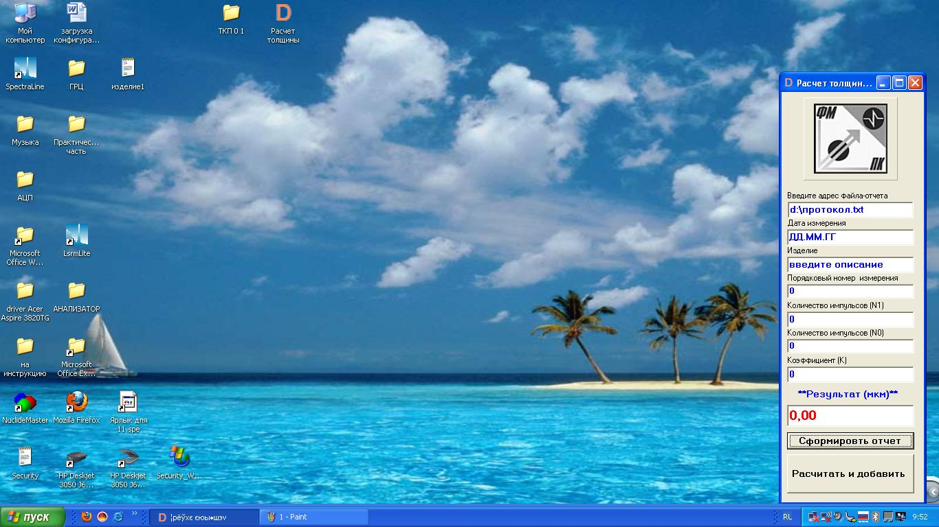
Рисунок 7. Установка окна программы «D» Расчёт толщины на рабочем столе монитора

3.1.2 Запустить программу SpectraLine иконкой с рабочего стола и установить левой кнопкой мыши окно программы в нижнюю часть экрана. Рисунок 8.

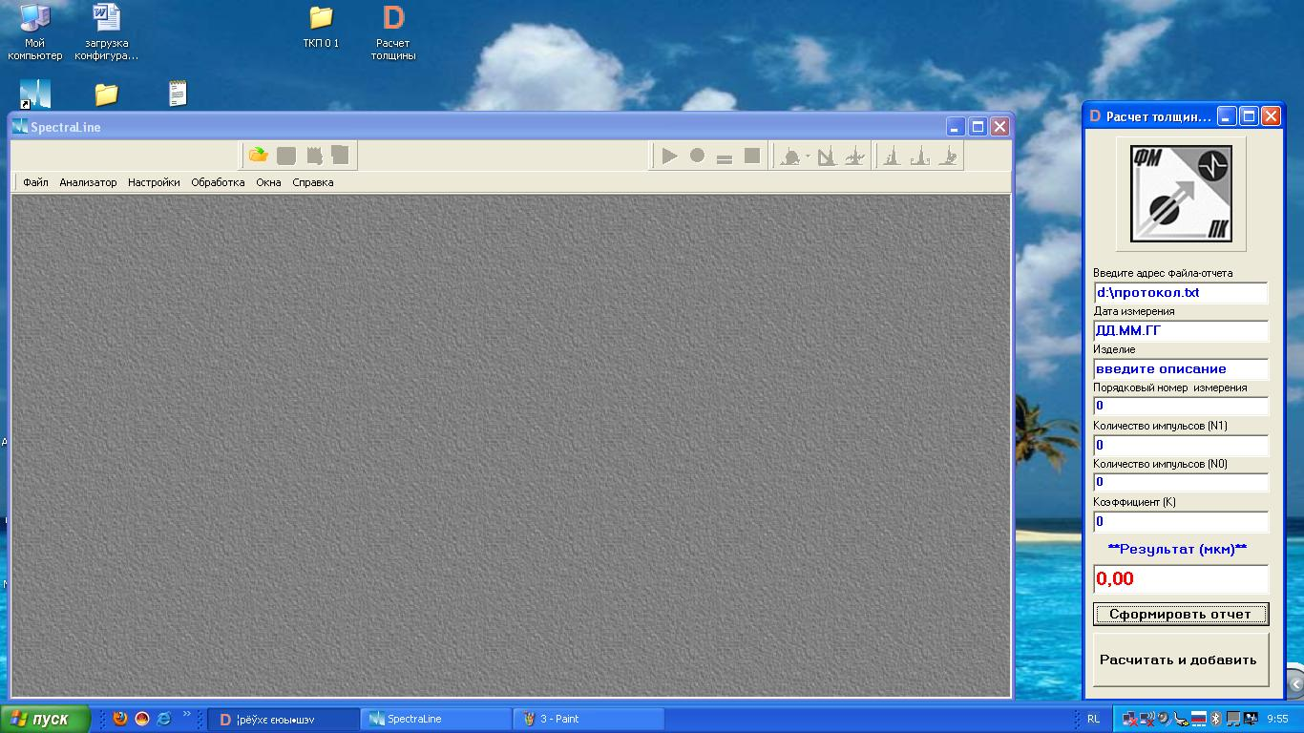
Рисунок 8. Установка окна программы SpectraLine на рабочем столе монитора

3.1.3 Запустить анализатор, выбрав в окне программы вкладку «Анализатор» и «Открыть». Рисунок 9.
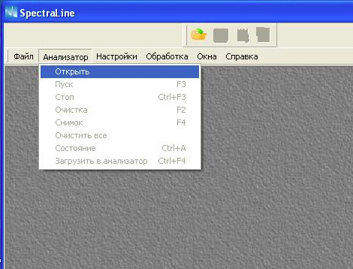
Рисунок 9. Запуск окна «Анализатора»

    - Установить мышку на черное поле «Анализатора». Нажать правую кнопку.
В появившемся окне выбрать «Зона» и «Показать информацию о зонах». Рисунок 10.

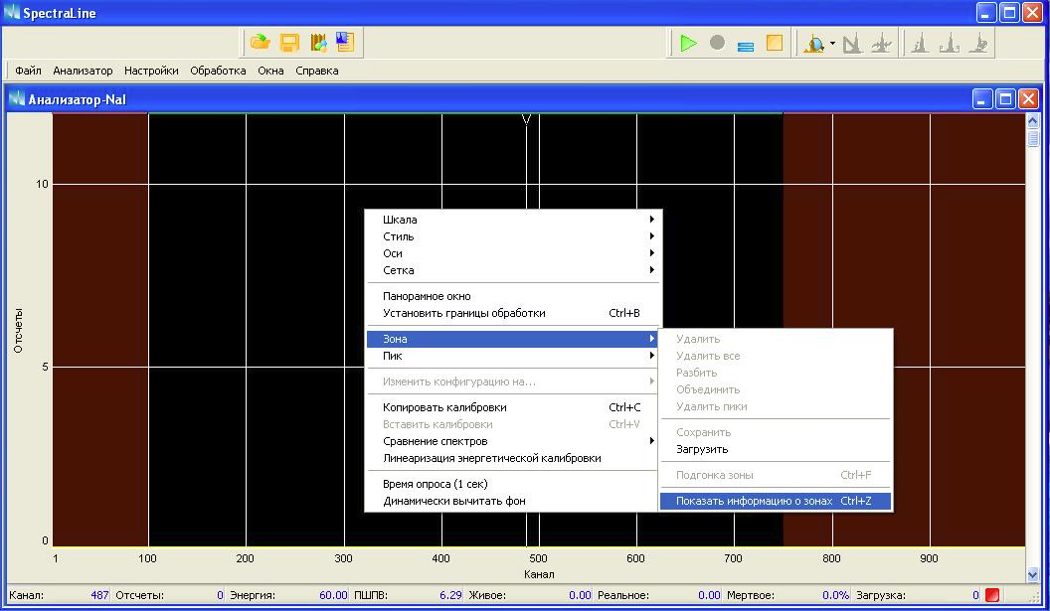
Рисунок 10. Выбор диалогового окна «Список зон»

    - Появившееся окно «Список зон» уменьшить по высоте, установив левой кнопкой мыши нижнюю границу, и переместить окно в верхний правый угол над окном программы «Расчет толщины». Рисунок 11.
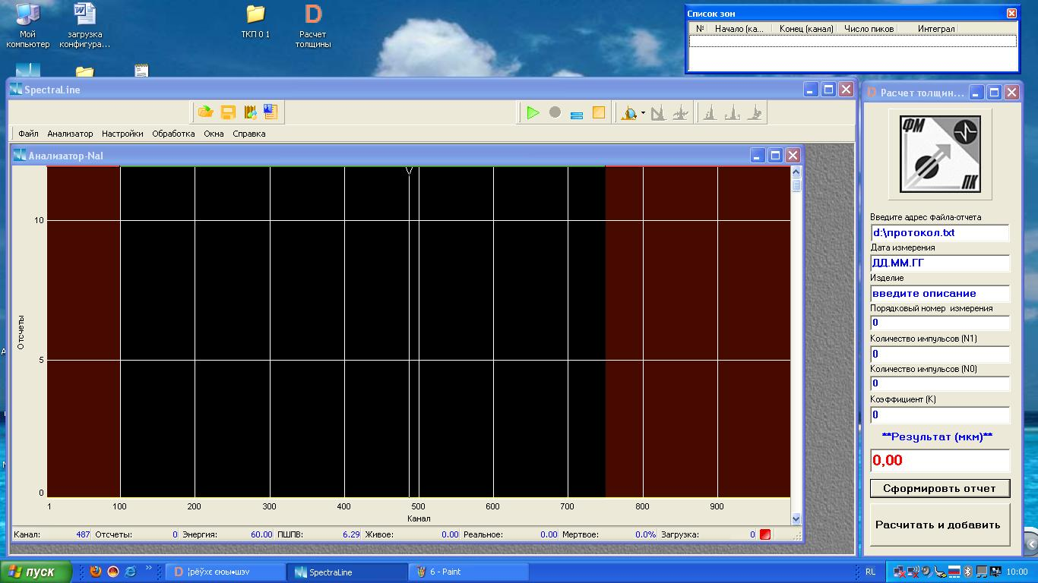
Рисунок 11. Установка окна программы на рабочем столе монитора

Рабочее поле дисплея компьютера подготовлено.

Подготовка блока электронного к измерениям

3.2.1 Установить блок измерительный на защитную подставку.
3.2.2 Запустить анализатор. Для этого нажать левую кнопку мыши на диалоговом окне «Анализатор» и в появившемся диалоговом окне нажать «Пуск». (Так же «Анализатор» запускается путем нажатия на клавиатуре компьютера «F3») .
3.2.3 В появившемся окне «Свойства спектра» нажать «ОК». Рисунок 12.
3.2.4 В появившемся окне «Выберите время и режим набора» установить время набора 60 секунд и режим набора - «по реальному времени». Рисунок 13.
3.2.5 Нажать «ОК». Начинается набор спектра.
Процесс набора спектра индицируется зеленым квадратным индикатором в правом нижнем углу окна анализатора. Рисунок 14.
3.2.6 По окончании установленного времени набор останавливается и индикатор становится красным. Рисунок 15.
3.2.7 Зарегистрировать результат измерительного цикла.
Для подсчета полного значения количества набранных импульсов необходимо нажать клавишу F7 на клавиатуре. При этом в окне анализатора выделенный участок спектра отметится голубыми точками и в окне «Список зон» в графе «интеграл» отобразится численный результат. Рисунок 15.
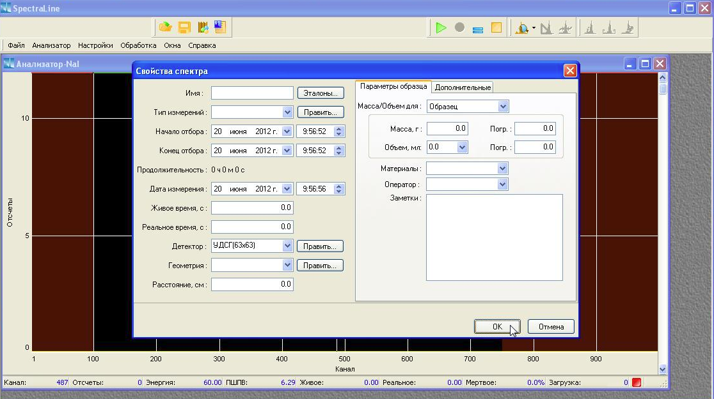
Рисунок 12. Запуск анализатор
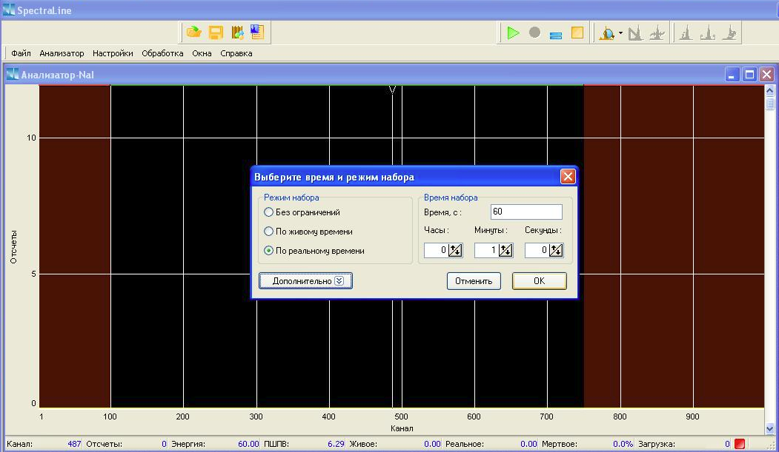
Рисунок 13. Установка времени и режимов набора

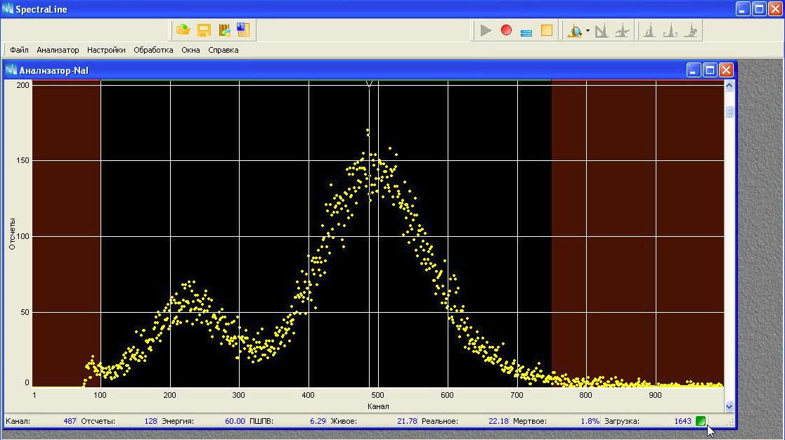
Рисунок 14. Набор спектра

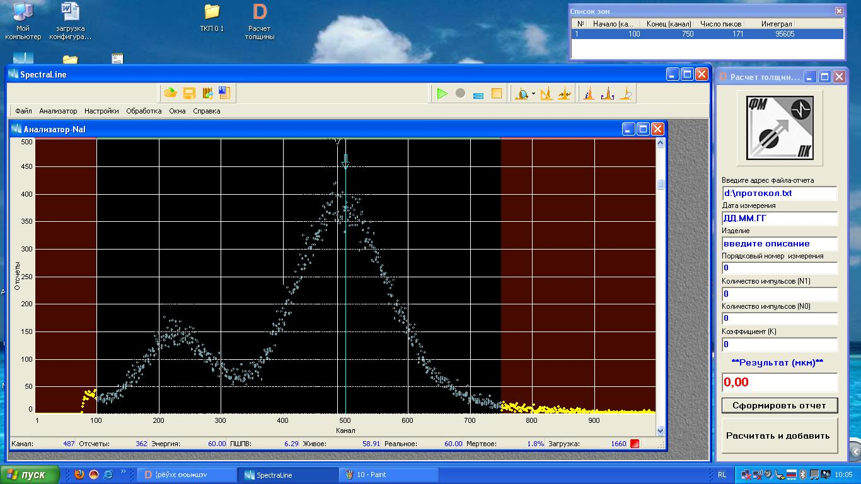
Рисунок 15. Результат одного цикла набора спектра

3.2.8 Очистить анализатор - выбрав вкладку «Анализатор» и пункт «Очистка», или нажав клавишу F2 на клавиатуре.
Блок электронный готов к выполнению измерений

4 Выполнение измерений

4.1 Измерения на изделии без покрытия

4.1.1 Установить блок измерительный на заданную точку изделия.
4.1.2 Выполнить операции по 3.2.2 – 3.2.7
4.1.3 Занести результат набора в окне «Список зон», «Интеграл» в графу журнала N₀, соответствующую данной точке измерения.
4.1.4 Выполнить операцию по 3.2.8

4.2 Измерения на изделии с покрытием

4.2.1 Установить блок измерительный на заданную точку изделия.
4.2.2 Выполнить операции по 3.2.2 – 3.2.7.
4.2.3 Напечатать число в окне «Количество импульсов N₁» окна программы «Расчёт толщины», взятое из графы «Интеграл» «Списка зон».
4.2.4 Ввести в окно «количество импульсов N₀» программы «Расчёт толщины» значение N₀ для этой же точки из графы журнала N₀ для этой же точки.
4.2.5 Ввести в окно «Коэффициент» программы «Расчёт толщины» значение коэффициента «К». 4.2.6 Нажать «Сформировать отчёт» и «Рассчитать и добавить» программы «Расчёт толщины».
4.2.7 В окне «РЕЗУЛЬТАТ» выводится значение толщины покрытия в данной точке измерения в мкм. Результат измерений занести в журнал контроля данного изделия с указанием даты измерения.
4.2.8 Выполнить операцию по 3.2.8.

5 Выключение измерителя

5.1 По окончании измерений уложить блок измерительный в гнездо «ХРАНЕНИЕ», зафиксировать положение БИ с помощью специального ключа из комплекта прибора, закрыть окно АНАЛИЗАТОР, выключить компьютер.

6 Эксплуатационные ограничения
6.1 Требования радиационной безопасности

6.1.1 Использование прибора допускается только после оформления на него СВИДЕТЕЛЬСТВА РАДИАЦИОННОГО КАЧЕСТВА.
6.1.2 Эксплуатировать прибор необходимо согласно санитарным правилам СанПиН 2.6.1015-01 «Гигиенические требования к устройству и эксплуатации радиоизотопных приборов».
6.1.3 К работе с прибором допускаются лица не моложе 18 лет, прошедшие специальный медицинский осмотр, обучение правилам ведения работ, применению средств радиационной защиты, а также правилам личной профилактики.
6.1.4 При использовании измерителя в общих производственных помещениях должны соблюдаться следующие мероприятия:
- наибольшее удаление измерительного блока от обслуживающего персонала и других лиц;
- сокращение времени работы;
- использование при необходимости защитных экранов.
6.2 ЗАПРЕЩЕНО применять измеритель с неисправными соединительными кабелями и сетевым шнуром. Перед включением измерителя следует убедиться в отсутствии нарушений изоляции в соединительном кабеле и сетевом шнуре.
6.3 Во время работы с измерителем должны выполняться «Правила технической эксплуатации электроустановок потребителей» и «Основные санитарные правила обеспечения радиационной безопасности (ОСПОРБ-99/2010)».

6.4 КАТЕГОРИЧЕСКИ ЗАПРЕЩАЕТСЯ

- ОСТАВЛЯТЬ ПРИБОР БЕЗ ПРИСМОТРА;
- РАБОТАТЬ С ПРИБОРОМ БЕЗ ИНДИВИДУАЛЬНОГО ДОЗИМЕТРА;
- ВЫНИМАТЬ ИЗМЕРИТЕЛЬНЫЙ БЛОК ИЗ ГНЕЗДА ХРАНЕНИЯ, ЕСЛИ НЕ ПРОВОДЯТСЯ ИЗМЕРЕНИЯ;
- ВСКРЫВАТЬ ИЗМЕРИТЕЛЬНЫЙ И ЭЛЕКТРОННЫЙ БЛОКИ ИЗМЕРИТЕЛЯ, НЕ ОТКЛЮЧИВ ЕГО ПРЕДВАРИТЕЛЬНО ОТ СЕТИ;
- ВЫНИМАТЬ РАДИОИЗОТОПНЫЙ ИСТОЧНИК (КРОМЕ СЛУЧАЕВ РЕМОНТА ИЗМЕРИТЕЛЬНОГО БЛОКА И ПЕРЕЗАРЯДКИ ИЗОТОПА).

7 Упаковка

7.1 Электронный блок, измерительный блок, комплект ЗИП, руководство по эксплуатации и методика поверки упакованы в отдельные полиэтиленовые пакеты.
Упакованные узлы, эксплуатационные документы, а также упаковочный лист находятся внутри картонной коробки и проложены гофрированным картоном либо другим упаковочным материалом.
Коробка опломбирована.
7.2 На упаковочном листе приведены следующие сведения:
- наименование, адрес и страна предприятия-изготовителя;
- наименование и номер измерителя;
- наименование и количество составных частей измерителя;
- дата упаковки;
- подпись упаковщика и печать предприятия-изготовителя.

8 Контроль и обслуживание измерителя толщины покрытия

В организациях, использующих РИП, проводятся:
- ежедневно: перед началом работы визуальный осмотр;
- еженедельно: проверка наличия изотопного источника в блоке измерительном.

9 Текущий ремонт

9.1 К ремонту измерителя толщины покрытий допускается квалифицированный персонал предприятия-изготовителя или его официальных представителей. После ремонта обязательна поверка измерителя.
9.2 Перечень некоторых возможных неисправностей и способы их устранения приведены в таблице 2.
Таблица 2
Неисправность | Возможные причины | Способ устранения
В режиме «Пуск» анализатора не индицируется процесс набора импульсов и не горит зелёный индикатор набора. | Сбой в работе программы «Spectraline» | Перезапустить программу «Spectraline»
В режиме «Пуск» анализатора горит зелёный индикатор, но не индицируется процесс набора импульсов. | Нарушено соединение блока измерительного с блоком электронным. | Проверить правильность подключения кабеля соединительного к блоку электронному и блоку измерительному.

9.3 В случае более серьёзных неисправностей следует обращаться к изготовителю.

10 Хранение и транспортирование
10.1 Хранение

Хранение прибора ТКП-01 в упакованном виде может производиться в общих складских помещениях при температуре воздуха от 10 °С до 35 °С и влажности до 80 % при отсутствии в воздухе пыли, паров кислот, щелочей, а также газов, вызывающих коррозию металлов.
Хранение прибора в расконсервированном виде разрешается в сейфе или в металлическом шкафу в сухом помещении с температурой воздуха от 10 °С до 35 °С и относительной влажности до 80 %.

  - Транспортирование

Прибор в упакованном виде может транспортироваться автомобильным транспортом с кондиционером без ограничения скорости и расстояния при температуре от 15 до 25 °С и относительной влажности воздуха при 30 °С и более низких температурах (без конденсации влаги) не более 70 %.

11 Свидетельство о приемке

Измеритель толщины покрытий ТКП-01 №01 изготовлен с обязательными требованиями государственных стандартов, соответствует техническим условиям ТУ 4363-005-02070269-2011, проверен и признан годным к эксплуатации.

Зам. директора ИНК по НР_______________ /_Суржиков А. П._/
должность личная подпись расшифровка подписи
МП
Дата приёмки «____»____________________ 2012 г.

Поверитель ________________/__________________/

12 Гарантии изготовителя

12.1 Предприятие-изготовитель гарантирует соответствие измерителя толщины покрытий ТКП-01 требованиям технических условий при соблюдении потребителем правил и условий эксплуатации, хранения и транспортирования, установленных в настоящем руководстве по эксплуатации.
12.2 Гарантийный срок хранения – 6 месяцев с момента изготовления измерителя, гарантийный срок эксплуатации – 18 месяцев со дня ввода в эксплуатацию.

13 Сведения о рекламациях

При неисправности измерителя толщины покрытий ТКП-01 зав. №01 в период гарантийного срока потребителем должен быть составлен акт с указанием признаков неисправностей. Акт с указанием точного адреса потребителя высылается предприятию-изготовителю по адресу:
Россия, 634028 г. Томск, ул. Савиных, 7.
Институт неразрушающего контроля ФГБОУ ВПО НИ ТПУ.

14 Нормативные ссылки

В руководстве по эксплуатации использованы ссылки на следующие нормативные документы.
Обозначение | Наименование
ОСПОРБ-99/2010 | Основные санитарные правила обеспечения радиационной безопасности
СП 2.6.1.1015-01 | Санитарные нормы и правила
ГОСТ 8.362-79 | Измерение толщины покрытий. Термины и определения
ГОСТ Р 8.563-2009 | Методики (методы) измерений.
НРБ-99/2009 | Нормы радиационной безопасности
ГОСТ 23170-78 | Упаковка для изделий машиностроения. Общие требования
ГОСТ 17925-72 | Знак радиационной опасности
ПБТРВ-73 | Правила безопасности транспортирования радиоактивных веществ

